**รายงาน Mini Project 4**

**หัวข้อ** การควบคุม Stepper Motor ด้วย Potentiometer

**โจทย์ (เลขคู่)**

ปรับ Trim pot อยู่นิ่งๆให้หยุด ถ้าหมุนซ้ายให้มอเตอร์ไปทางซ้าย ถ้าหมุนขวาให้มอเตอร์ไปทางขวา

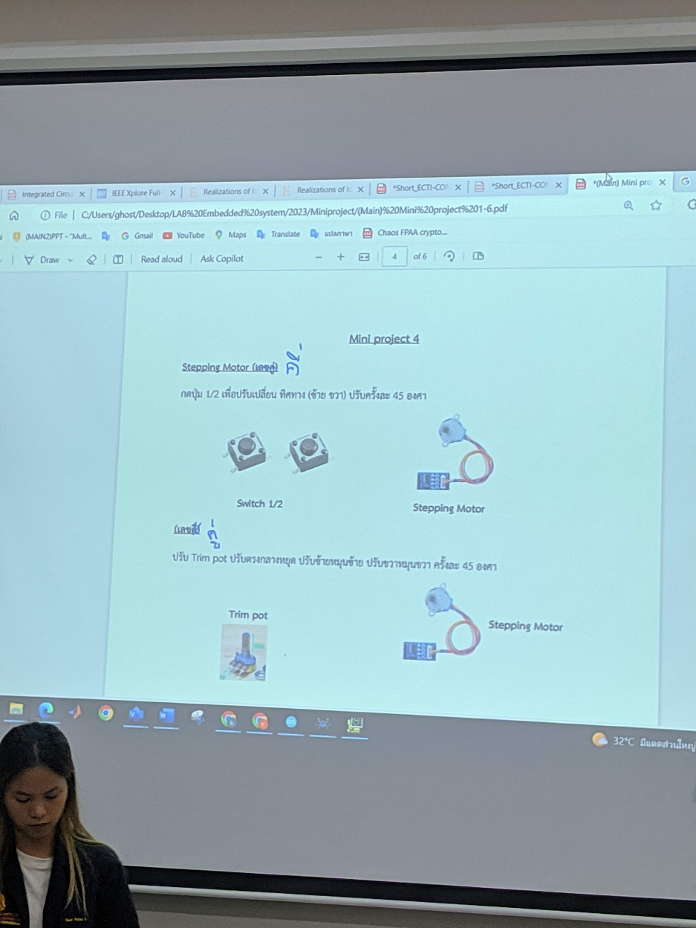

**อุปกรณ์ที่ใช้**

1. Arduino UNO R3
2. Stepper motor
3. ULN2300
4. Potentiometer

รูปภาพประกอบด้วย ข้อความ, แผนภาพ, ภาพหน้าจอ, วางแผน

คำอธิบายที่สร้างโดยอัตโนมัติ

รูปวงจรที่ใช้

**หลักการทำงาน**

1. ทำการต่อ Potentiometer กับไฟ 5V เอาขากลางไปต่อเข้า A0 ของ Arduino
2. ทำการต่อสายไฟจาก ULN2003 ไปที่ขา 8,9,10,11 ของ Arduino
3. จ่ายไฟเลี้ยงให้ ULN2003 โดยใช้ power supply แยก
4. ทำการ Upload code ลงไป แล้วทดลองหมุน pot ดู

**โค้ดโปรแกรม Arduino ที่ใช้ควบคุม**

#include <Stepper.h>

const int STEPS = 2038;

Stepper stepper(STEPS, 8,9,10,11);

int previous = 0;

void setup() {

  stepper.setSpeed(10);

  Serial.begin(9600);

}

void loop() {

  int val = analogRead(A0);

  int move = val - previous;

  if (abs(move) > 3) {

    int stepsToMove = (move > 0) ? -STEPS / 4 : STEPS / 4;

    stepper.step(stepsToMove);

    delay(10);

  }

  previous = val;

  Serial.print("Diff Val: ");

  Serial.println(move);

  delay(10);

}

รูปภาพประกอบด้วย อิเล็กทรอนิกส์, วิศวกรรมอิเล็กทรอนิกส์, สายไฟฟ้า, สายเคเบิล

คำอธิบายที่สร้างโดยอัตโนมัติ**ผลการต่อจริง**

**รูปภาพประกอบด้วย ข้อความ, อิเล็กทรอนิกส์, แล็ปท็อป, คอมพิวเตอร์

คำอธิบายที่สร้างโดยอัตโนมัติ**

ผลจาก Serial monitor และวงจรที่ต่อจริง

**ปัญหาที่เจอ**

1.บางที่ตัวมอเตอร์ไม่ค่อยจะขยับ โดยแก้ไขได้ด้วยการ set speed ให้น้อยกว่า 20 RPM

2.มอเตอร์หมุนไปในทิศทางเดียว ไม่ยอมหมุนไปทิศตรงข้าม แก้ได้โดยการตั้งค่าขาใน code ใหม่เป็น 8, 10 ,9, 11 หรือ 8, 9, 10, 11